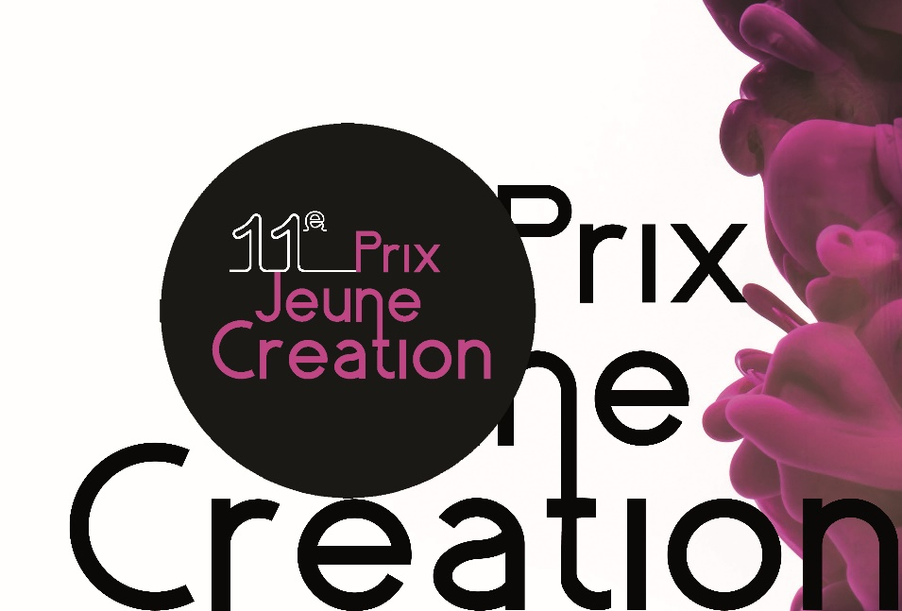

2021
APPEL A CANDIDATURE

L’Atelier Blanc est une association d'art contemporain qui se déploie sur 2 lieux en Aveyron, L'Atelier Blanc à Villefranche-de-Rouergue et le Moulin des Arts à Saint-Rémy. Elle organise au Moulin des Arts la onzième édition d'un prix consacré à la jeune création, avec pour objectif de découvrir, promouvoir et soutenir les talents émergents. Il est ouvert aux plasticiens de moins de 33 ans. La sélection s’opère sur dossier de candidature sans thème imposé. Dix artistes finalistes exposeront chacun leur pièce à concourir du 09 octobre au 07 novembre 2021 au Moulin des Arts de Saint-Rémy. A l'issue de cette exposition, trois prix seront décernés.

PRIX
- Le lauréat du Prix du Jury se verra proposer une résidence de création d’un mois à Saint-Rémy (12200) en 2022. Cette résidence comprend un appartement-atelier de 80 m², une prise en charge sur justificatifs des frais de production à hauteur de 300€ et une bourse de création de 1500€.
- Le lauréat du Prix du Public, décerné par vote des visiteurs in situ, remporte une enveloppe de 200€.
- Le lauréat du Prix Aveyron Culture, fruit du partenariat avec Aveyron Culture - Mission départementale, se verra proposer une résidence de création d’un mois et demi en 2022, sur le thème du patrimoine matériel et/ou immatériel du département, dotée d'une enveloppe globale de 4000€ (sur justificatifs du total des frais).

SELECTION
Un jury de professionnels de l’art contemporain examinera les dossiers en vue de sélectionner les 10 finalistes qui exposeront. Les résultats seront annoncés fin juin 2021 >> mi-juillet 2021 après délibération du jury. Le prix du concours sera décerné à la fin de l’exposition des 10 finalistes du Prix de la Jeune Création au Moulin des Arts de Saint-Rémy.

DOSSIER DE CANDIDATURE

+ L’APPEL A CANDIDATURES 2021 EST PROLONGE !!!
+ VOTRE DOSSIER NUMERIQUE COMPLET DOIT NOUS PARVENIR AVANT LE 30.04.2021
LE LUNDI 10.05.2021 à minuit !!!

ELEMENTS DU DOSSIER NUMERIQUE
[ formulaire en ligne + fichiers à joindre grâce à un lien de téléchargement ]

Remplir tous les champs du formulaire en ligne : https://forms.gle/iU3KyeAGRtvjrKkN7

ET

Joindre vos fichiers via un lien de téléchargement (par exemple sur le site wetransfer.com)
+ Le formulaire de candidature (cf 2 pages ci-après) à joindre sous format PDF
+ Une présentation de l’artiste + CV à joindre sous format PDF
+ Un visuel de la pièce à concourir à joindre sous format JPEG ou PNG
+ Un book sur l’ensemble des travaux incluant un texte explicatif de la démarche artistique à joindre sous format PDF

Pour nous aider, merci de nommer vos fichiers comme suit :
NOM_PRENOM_CANDIDATURE_PJC2021
NOM_PRENOM_CV_PJC2021
NOM_PRENOM_OEUVRE_PJC2021
NOM_PRENOM_BOOK_PJC2021

CONDITIONS DE PARTICIPATION(Règlement du concours déposé chez un huissier)
- Être âgé de 33 ans au plus, au cours de l’année 2021 (être né après le 1er janvier 1988)
- Travaux tous supports acceptés (sauf œuvre monumentale)
            - Témoigner d’une démarche professionnelle dans le domaine des arts visuels
(étudiants acceptés uniquement en fin de cursus)

INFORMATIONS
- Votre œuvre est assurée par nos soins durant toute l’exposition.
- Frais de déplacement & transport d’œuvre aller-retour pris en charge sur justificatifs à
hauteur de 150€.
- Une fiche technique du lieu d’exposition peut vous être communiquée

Pour toute information complémentaire, vous pouvez nous joindre :
Tél : 06 30 53 37 92 /// Mail : moulindesarts.sr@orange.fr

FORMULAIRE DE CANDIDATURE 2021
//// page 1/2
11e Prix de la Jeune Création de Saint-Rémy

A remplir numériquement (2 pages) et à joindre sous format pdf au formulaire en ligne
Merci de nommer votre fichier comme suit : NOM_PRENOM_CANDIDATURE_PJC2021

Nom :
Prénom :
Date de naissance :
Age :
Adresse :

Téléphone :
Courriel :
Site web :

Vos intentions, votre projet de résidence de création :

FORMULAIRE DE CANDIDATURE 2021
//// page 2/2

Présentation de l’œuvre à concourir pour le 11e Prix Jeune Création de St Rémy :

Titre :

Technique :
Dimension :
Année d'exécution :
Valeur d’assurance :

Visuel de l’œuvre :

Texte explicatif :

